Паспорт площадки

Адрес площадки |  | 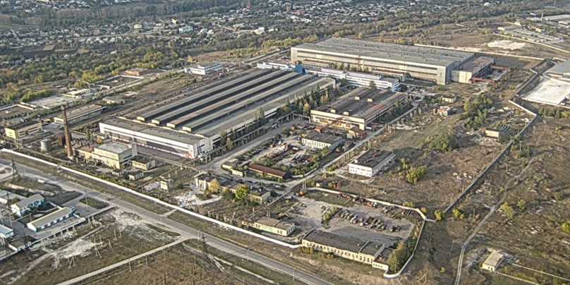  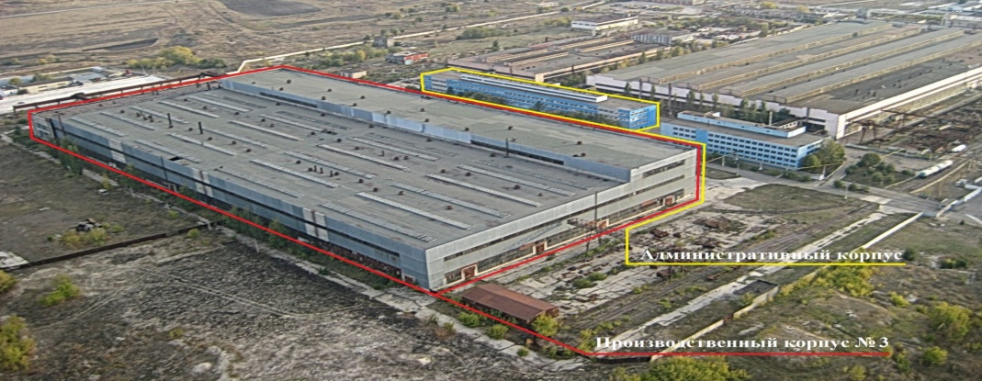  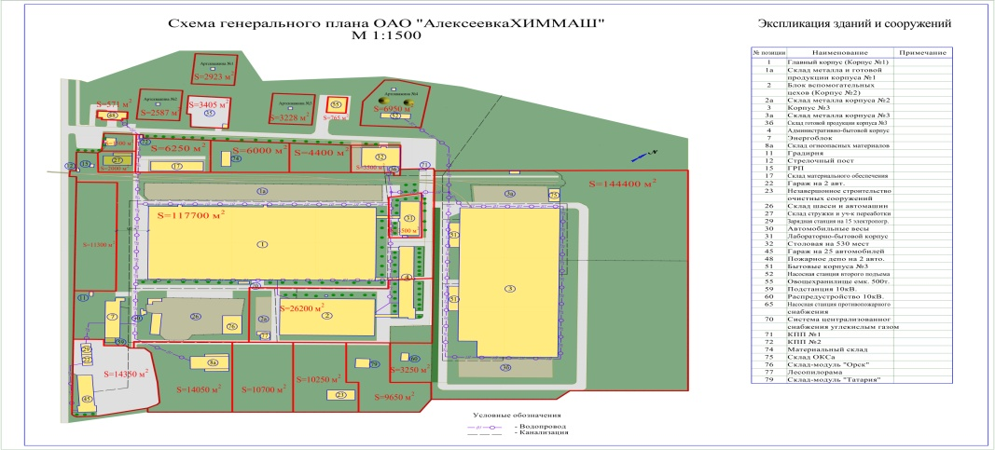
Наименование области | Белгородская область
Наименование города | Алексеевка
Наименование улицы | Тимирязева
Номер | 8
Контактные данные
Ф.И.О. Руководителя | Перминов Константин Леонидович
Телефон: | 3-05-33
E-mail: | s.avto@azhm.ru
Основные сведения
Наименование юридического лица | ОАО «Технология Белогорья»
Собственник | ОАО «Алексеевка ХИММАШ»
Вид деятельности | Сдача в наем собственного недвижимого имущества
Площадь земельного участка, кв.м | 287477 кв.м.
Наличие зданий и сооружений, площадь кв.м. | Объекты производственного назначения, складского хозяйства, административно-бытовые помещения, транспортное хозяйство, энергетическое хозяйство вспомогательного назначения
Инженерная инфраструктура
Электроэнергия | Имеется
Газ | Имеется
Вода | Имеется
Канализация | Имеется
Телефон | Имеется
Интернет | Не имеется

